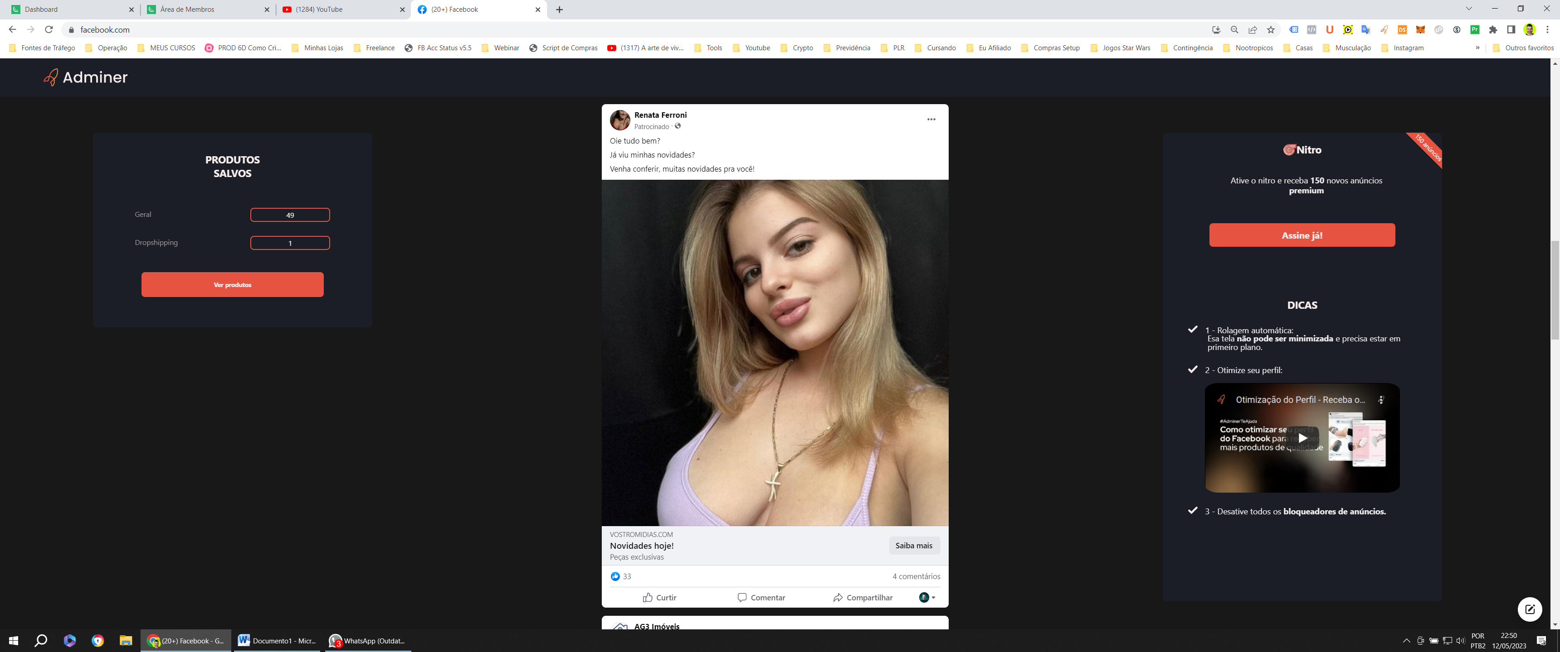

Exemplo de anuncio e Copy

